**Manual de usuario y Navegación del proyecto:**

Al ingresar al link de la aplicación, en la pantalla de home se presentara de la siguiente manera:

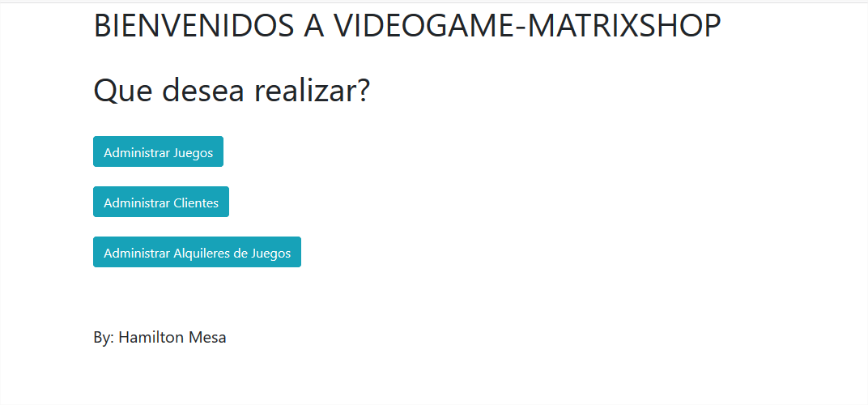

Como se observa, la pantalla tiene tres opciones ‘Administrar Juegos’, ‘Administrar Clientes’ y ‘Administrar Alquileres de Juegos’.

1. **Administrar juegos**

Al ingresar a esta opción, el sistema mostrar todos los juegos disponibles, y por cada registro tendra la opción de editarlo.

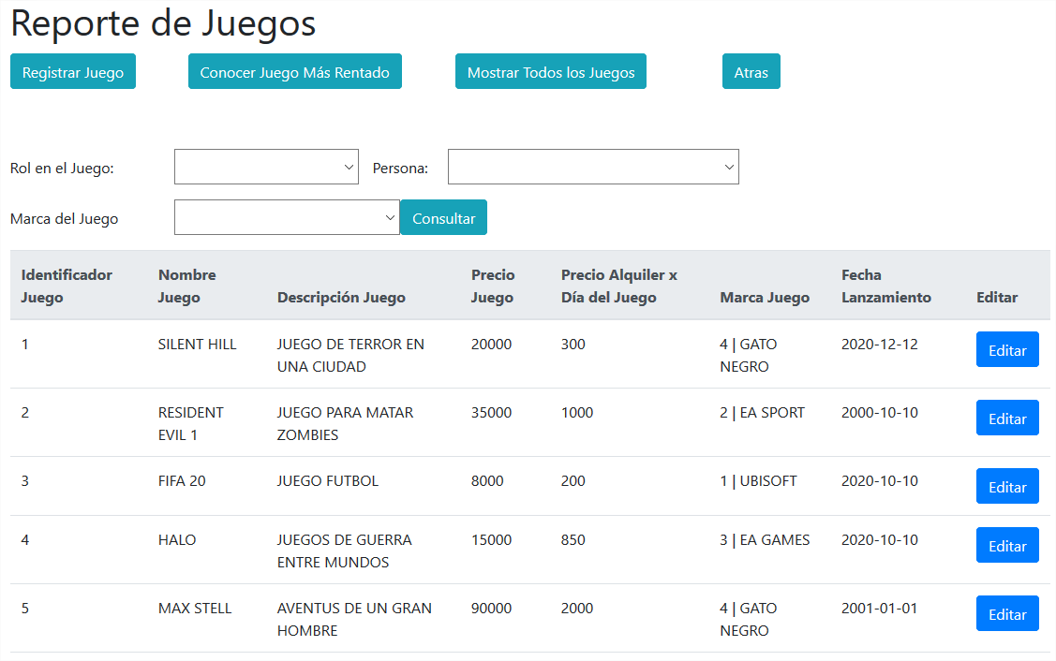

* 1. **Conocer Juego Más Rentado.**

Al dar click en este botón, el sistema solo mostrara el juego mas alquilado, que registre el sistema.

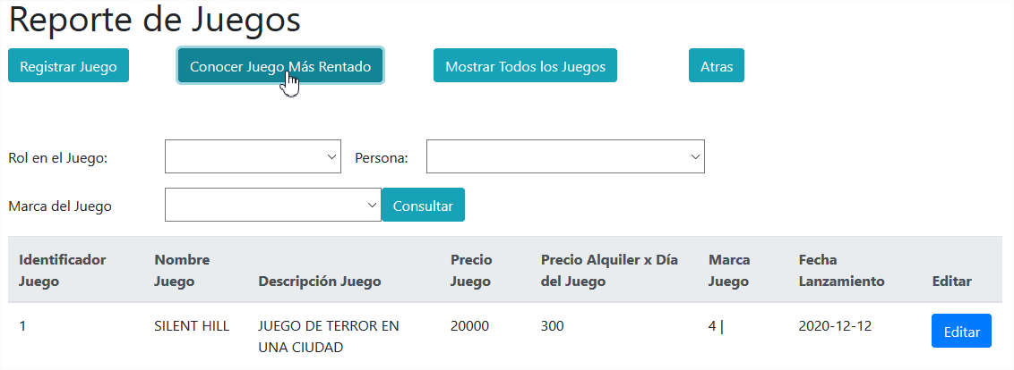

* 1. **Registrar Juego.**

Al dar click en el botón (Registrar Juego), se nos presentara una pantalla donde podremos ingresar los campos necesarios para crear un nuevo juego.

El botón(Registrar) aparece inhabilitado por defecto, hasta que todos los campos sean llenados y sean validos, este botón no se habilitara.

|  |  |  |
| --- | --- | --- |
|  |  |  |

Ademas cuando algún o algunos campos no son ingresados, y ya se paso el campo, el sistema presentara una leyenda indicando que el campo es obligatorio, o que tiene una dimensión máxima, sea cual sea la validación en el momento.

* 1. **Editar Juego.**

Al dar click en el botón (Editar), el sistema presenta la pantalla ‘Administrar Juego’, con la información del juego seleccionado, y ademas ya no se presenta el botón de Registrar sino de Actualizar.

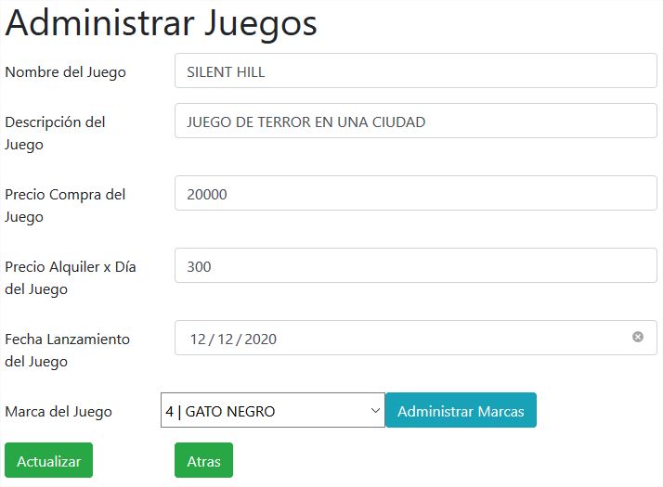

* 1. **Consultar Juego por Filtros.**

Se pueden realizar consultas filtrando adicionalmente por Rol y Persona en un Juego, como así también por la Marca de la productora del Juego.

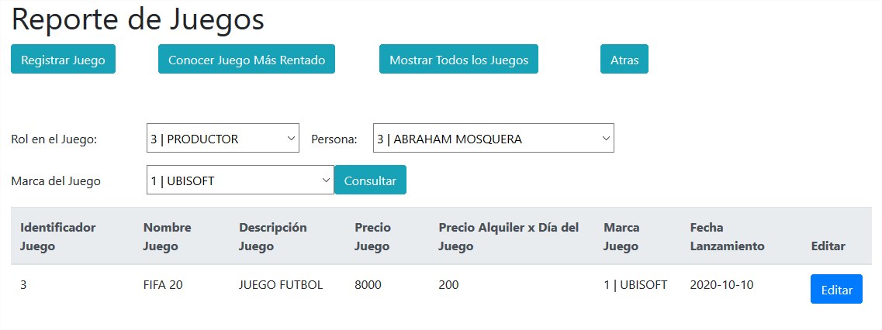

1. **Administrar Clientes.**

Al ingresar a esta opción, el sistema mostrar todos los clientes registrados, y por cada registro tendrá la opción de editarlo.

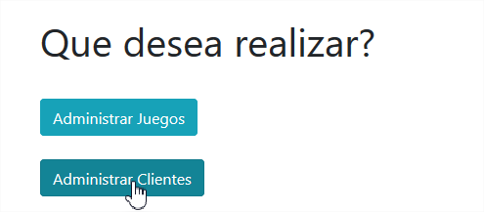

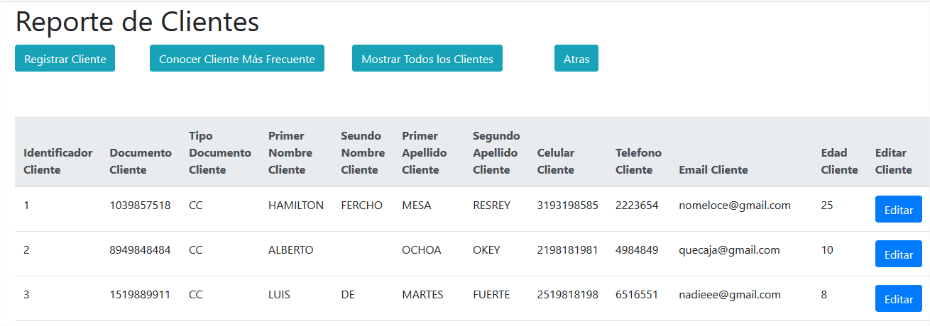

* 1. **Conocer Cliente Más Frecuente.**

Al dar click en este botón, el sistema solo mostrara el cliente con mas transacciones que registre el sistema.

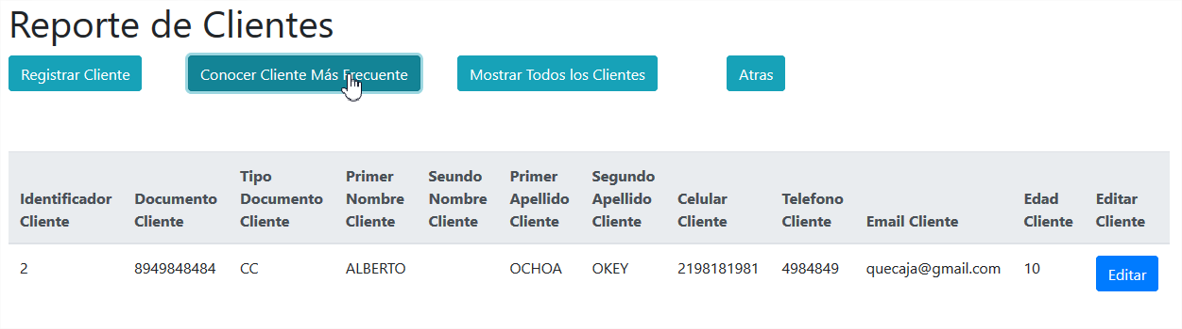

* 1. **Registrar Cliente.**

Al dar click en el botón (Registrar Cliente), se nos presentara una pantalla donde podremos ingresar los campos necesarios para crear un nuevo cliente.

El botón(Registrar) aparece inhabilitado por defecto, hasta que todos los campos sean llenados y sean validos, este botón no se habilitara.

|  |  |
| --- | --- |
|  |  |

Ademas cuando algún o algunos campos no son ingresados, y ya se paso el campo, el sistema presentara una leyenda indicando que el campo es obligatorio, o que tiene una dimensión máxima, sea cual sea la validación en el momento.

* 1. **Editar Cliente.**

Al dar click en el botón (Editar), el sistema presenta la pantalla ‘Administrar Cliente’, con la información del juego seleccionado, y ademas ya no se presenta el botón de Registrar sino de Actualizar.

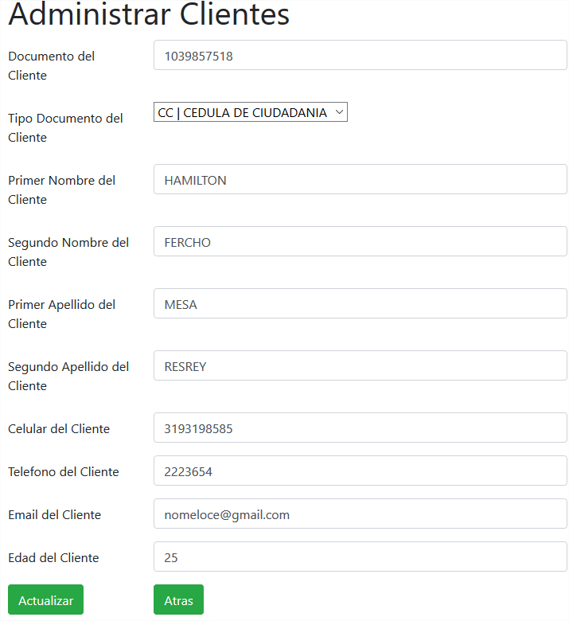

1. **Administrar Alquileres de Juegos.**

Al ingresar a esta opción, el sistema mostrar todos los alquileres registrados, y por cada registro tendrá la opción de editarlo.

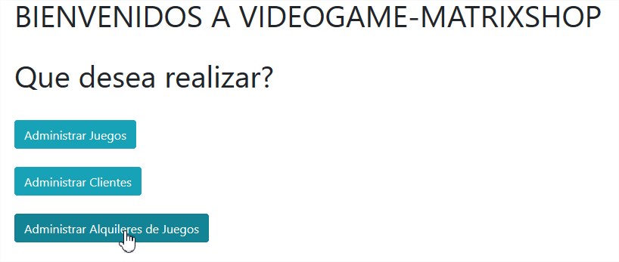

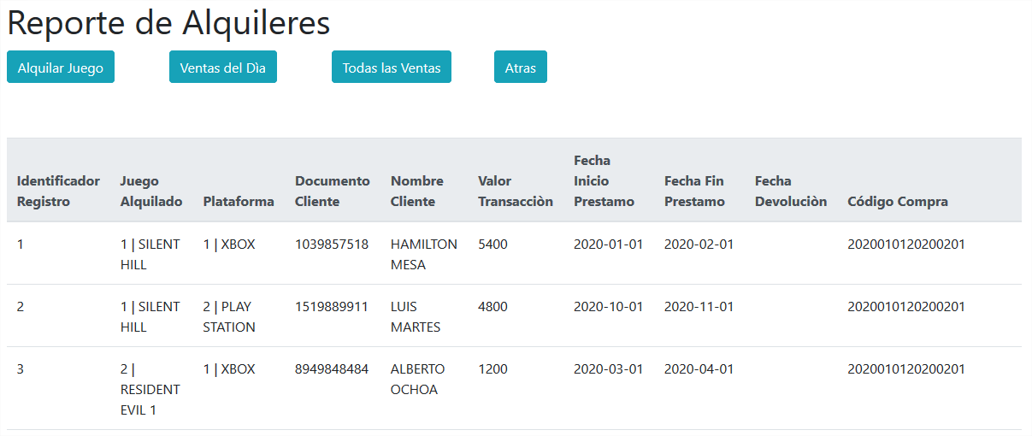

* 1. **Alquiler Juego.**

Al dar click en el botón (Alquilar Juego), se nos presentara una pantalla donde podremos ingresar los campos necesarios para registrar un nuevo alquiler.

El botón(Registrar) aparece inhabilitado por defecto, hasta que todos los campos sean llenados y sean validos, este botón no se habilitara. Ademas cuando algún o algunos campos no son ingresados, y ya se paso el campo, el sistema presentara una leyenda indicando que el campo es obligatorio, o que tiene una dimensión máxima, sea cual sea la validación en el momento. También los botones (Validar Cliente) solo se habilitara cuando se haya ingresado un documento, y el botón (Calcular) solo se habilitara cuando los campos necesarios para calcular la tarifa se hayan ingresado (Fecha Fin Prestamo y Juego).

|  |  |
| --- | --- |
|  |  |

* 1. **Obtener Ventas del Día.**

Al dar click en el botón (Ventas del Día), el sistema solo mostrara las ventas que se hayan realizado en el día en actual.

